Дата проведення уроку: 31.03.2020
Група: МШ-33
Професія: штукатур
Майстер в/н: Введенська Людмила Іванівна
Телефон вайбера – 0509972692; електронна пошта Ludmilavv25@gmail.com
Урок № 10
Тема уроку: Затирання накривочного шару вручну
Мета уроку:
Навчальна: Удосконалити вміння та навички учнів при виконанні робіт при затиранні накривочного шару вручну
Дидактичне забезпечення: запитання, тести, інструкційна карта.
Хід уроку

- Повторення пройденого матеріалу (8⁰⁰- 9³⁰)

Дати письмово на відповіді:

1. Безпека праці при обштукатурюванні стелі вручну
2. Пояснити організацію робочого місця при обштукатурюванні стелі вручну.
3. Назвати інструменти, які потрібні при обштукатурюванні стелі вручну?
4. Пояснити, як підготувати поверхню стелі до обштукатурювання?
5. Пояснити, яку грунтовку краще використовувати при грунтуванні стелі?
6. Пояснити, для чого потрібно грунтувати стелі?
7. Пояснити, який час висихання грунтовки після її нанесення?
8. Пояснити, як правильно виставляти маяки перед обштукатурюванням?
9 Пояснити, яку суміш використовують для обштукатурювання стелі?
10. Пояснити, технології приготування суміші для обштукатурювання стелі.
11. Пояснити, за допомогою якого інструменту наносять готову штукатурку?
12. Пояснити, технологію нанесення штукатурки на стелю.

Картка – завдання

№^{п}/_{п} | Запитання | Відповіді
1 | Вибрати, як підготувати поверхню до обштукатурювання? | змочити водою  зашпаклювати  зняти старе покриття
2 | Вибрати, яким матеріалом загрунтувати поверхню перед обштукатуренням? | грунтовкой  водой  клеєм
3 | Вибрати, який інструмент потрібний для виконання робіт? | перфоратор  ківш  правило  терка
4 | Вибрати, на якій відстані від стіни виставляється рівень маяків? | 70 см  45 см  30 см
5 | Вибрати, що забивають в просвердлені отвори? | дюбеля  цвяхи  саморізи
6 | Вибрати, чим обмазують готові маяки після їх встановлення? | клеєм  шпаклівкою  розчином
7 | Вибрати, яку суміш використовують для обштукатурювання стелі? | цементну  вапняну  гіпсову
8 | Вибрати, яку кількість води потрібно для приготування гіпсової суміші? | 20 л  18 л  10 л
9 | Вибрати, яким інструментом наносять готову штукатурку на стелю? | металевий шпалель  ківш  правило
10 | Вибрати, в чому потрібно працювати при обштукатурюванні стелі? | рукавиці  без головного убору  без спецодягу

2. Пояснення нового матеріалу. (9³⁰- 13⁰⁰)

Інструктаж з безпеки праці
При виконанні затирання накривочного шару необхідно працювати на справних риштуваннях, помостах, колисках та інших пристроях, дотримуючись вимог щодо їхнього виготовлення і встановлення, а також додержуючись правил техніки безпеки під час роботи на висоті.
Працювати в спецодязі, в рукавицях. Розчин брати інструментами, а не руками.
Ручний інструмент, яким працює штукатур, має бути справним. Дерев'яні ручки інструмента виготовляють із твердої деревини (бук, граб, береза), допустима вологість якої не більше 12 %. Вони повинні бути добре оброблені, пошліфовані і міцно з'єднані з інструментом..
Організація робочого місця
Робочим місцем штукатура є виділені ділянки на відкритих будівельних майданчиках, всередині будівель та споруд, спеціально укомплектовані для штукатурних робіт. Робочі місця повинні бути забезпечені випробуваними інвентарними улаштуваннями і пристроями (риштування, помости, стрем'янки тощо), виготовленими за типовими проектами і встановленими згідно з проектом виконання робіт.
На робочому місці штукатура мають бути обладнання, матеріали і знаряддя праці, потрібні для виконання опорядження, їх розміщують так, щоб під час роботи не доводилося робити зайвих рухів. Ручний інструмент, який беруть правою рукою, має лежати справа, а той, що беруть лівою рукою, — зліва. Якщо для роботи потрібен столик, то його встановлюють так, щоб з цього місця можна було виконати якнайбільший обсяг роботи. Велике значення для організації робіт має своєчасна підготовка матеріалів і поточне забезпечення ними опоряджувальників.
Після закінчення роботи інструменти прибирають у ящики, сміття викидають.

Виконання технологічного процесу

Характеристика накривки
Накривка – третій шар штукатурки, що наноситься на затверділий грунт. Призначення накривки – створення на поверхні штукатурки особливо гладкого шару. Товщина накривки – не більше 2 мм.
Накривка за своїм складом відрізняється від попередніх шарів більш тонким підбором наповнювача, високим вимогам до його якості і мінералогічного складу. В якості в’яжучого в накривних сумішах, в залежності від області застосування, використовують цемент, в тому числі білий (для зовнішніх і внутрішніх робіт), гіпс.
Накривку накидають кельмою або малим ковшем і відразу ж розрівнюють правилом і півтерком. Як тільки накривка почне тужавіти, її затирають дерев’яною теркою або терками з фторопласту, пінопласту, змочуючи, у разі потреби, поверхню водою. Затирають штукатурку послідовно вкругову та врозгін.
Затирання штукатурки

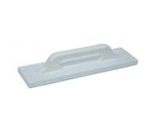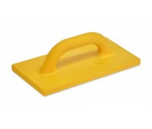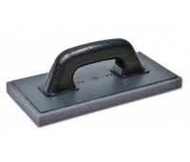

Терка пінопластова терка поліурітанова терка пластмасова
Затирають накривку терками послідовно вкругову та врозгін.
1.Послідовність виконання колового затирання штукатурки така:
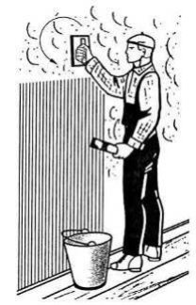

Якщо поверхня суха, змочити її водою за допомогою щітки — окамелка.
Однією рукою візьміть терку , притисніть полотно до поверхні штукатурки.
Робіть колові рухи за годинниковою стрілкою. Зрізуйте ребрами терки нерівності, що трапляються на поверхні.
Заповнюйте окремі западини зрізаним розчином.
Під час роботи натискайте на терку сильніше там, де опуклість; слабше — там, де вишка.
У процесі затирання на ребра терки набирається зрізаний розчин. Періодично зчищайте розчин з терки в інвентарний ящик для розчину або у відро, використовуючи цей надлишок для підмазування раковин у штукатурці.
Робіть повторне затирання теркою з полотном, оббитим повстю фетром. У процесі роботи стежте за вологістю поверхні, що затираєте; не затирайте насухо, інакше пошкодите накривковий шар.
Стежте за тим, щоб під час затирання на поверхні не було подряпин, раковин, вишок, опуклостей. За колового затирання сліди, залишені теркою, мають бути мінімальні та однакові.
2.Послідовність виконання затирання штукатурки врозгін така:

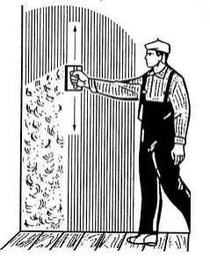
Затирания штукатурки врозгін виконують, як самостійний вид затирания або відразу після колового затирания, виправляючи його сліди.
Змочітъ поверхню водою, якщо вона засохла.
Терку добре очистиъ від розчину, щільно притисніть до поверхні й зробиъ прямолінійні рухи - згори донизу; знизу вгору. За затирания врозгін заввишки до 4 м виконуйте в два змахи: один зверху від стелі до помоста; другий — від помостів до підлоги.
Якщо затирания врозгін виконують слідом за коловим затираниям, то після колового затирания поверхні площею 0,5—1 м2, її відразу варто затерти врозгін. Підсохлу під час затирания поверхню постійно змочуйте водою.
Для остаточної чистоти затирания використовуйте терку з полотном, оббитим повстю чи фетром. Стежте за тим, щоб на поверхні штукатурки не було подряпин, незатертих місць тощо.
Пропоную вашій увазі відеоролик про процес штукатурки стелі своїми руками.(Ви можете переглянути відео на Youtube під назвою: Затирання поверхонь вручну)
2.Закріплення нового матеріалу: ( 13⁰⁰⁻14³⁰)
Дати письмово на відповіді:

Тестові завдання

№  з/п | Запитання | Відповідь | Кількість балів
1.  2.  3.  4.  5.  6.  7.  8.  9.  10. | Яким інструментом виконують затирання:  а) півтерком;  б) теркою;  в) соколом  Який шар штукатурки потрібно затерти:  а) грунт;  б) набризк;  в) накривку  Які існують способи затирання штукатурки:  а) вкругову, врозгін;  б) врозгін, по діагоналі;  Вкругову накривку затирають:  а) знизу вгору;  б) зверху вниз;  в) рухом терки проти ходу годинникової стрілки  Чи має бути поверхня під час затирання вологою:  а) так;  б) ні  Як ви зрізатимите нерівності, що трапляються на площі затирання:  а) сильним натиском полотна терки;  б) ребром терки  Чи можна затирання штукатурки врозгін використовувати як самостійний вид затирання:  а) так;  б) ні  Товщина накривки не повинна перевищувати:  а) 2 мм;  б) 4 мм;  в) 5 мм  Яке функціональне призначення затирання штукатурки врозгін:  а) виправлення дефектів накривочного шару;  б) замазування подряпин, дрібних виїмок;  в) виправлення слідів кругового затирання  Під час затирання врозгін ви щільно притискатимете терку до поверхні:  а) так  б) ні | а  б  в  а  б  в  а  б  а  б  в  а  б  а  б  а  б  а  б  в  а  б  в  а  б

опитування учнів з метою перевірки засвоєння ними нової інформації;
1. Коли беруться до затирання накривкового шару:
а) відразу ж після накидання накривкового шару;
б) накривковий шар трохи витримують, а потім затирають;
в) Для поетапного висихання розчину накривки?
2. Які терки застосовують для затирання поверхі:
а) дерев'яні;
б) з дюралюмінію;
в) терки, полотно яких оббито повстю, фетром?
3. Що треба зробити, якщо поверхня штукатурки перед затиранням висохла:
а) відразу братися до затирання;
б) злегка змочити поверхню щіткою (квачем);
в) рясно змочити поверхню?
У процесі колового затирання штукатурки відбувається її додаткове вирівнювання?
5. Що треба зробити, щоб за колового затирання сліди, що залишилися після терки, були мінімальними й однаковими.
а) рівномірно натискати на інструмент;
б) затирати змочену поверхню;
в) сильніше натискати на терку в місцях опуклостей;
г) ребром терки зрізати нерівності;
д) робити повторне загладжування накривкового шару;
е) використовувати терки, оббиті повстю?

Відповіді надсилати 26.03 з 13⁰⁰⁻14³⁰на вайбер 0509972692 та електронну пошту Ludmilavv25@gmail.com

Майстер виробничого навчання Л.І.Введенська
Інструкційна карта

Тема уроку: «Затирання накривочного шару вручну»
Ескіз робот |  | Технологічні операції | Інструменти,  пристрої,  інвентар
 |  | 1 Якщо поверхня суха, змочити її водою за допомогою щітки — окамелка.  Однією рукою візьміть терку , притисніть полотно до поверхні штукатурки.  Робіть колові рухи за годинниковою стрілкою. Зрізуйте ребрами терки нерівності, що трапляються на поверхні.  Заповнюйте окремі западини зрізаним розчином.  Під час роботи натискайте на терку сильніше там, де опуклість; слабше — там, де вишка.  2.Змочітъ поверхню водою, якщо вона засохла.  Терку добре очистиъ від розчину, щільно притисніть до поверхні й зробиъ прямолінійні рухи - згори донизу; знизу вгору. За затирания врозгін заввишки до 4 м виконуйте в два змахи: один зверху від стелі до помоста; другий — від помостів до підлоги. | - ---терка  - ---щітка  - ---відро  - ---штукатур  - на лопатка  - ---ящик для  - розчину.
Матеріали | Безпека праці | Технологічні вимоги | Організація робочого місця
Розчин  пісок. | У процесі затирання штукатурки звернути увагу на налагодженість робочого інструменту. Ручки інструменту повинні бути цілими і не зламаними, добре насаджені й розклинені. Працювати у рукавицях, спецодязі. | Якщо затирания врозгін виконують слідом за коловим затираниям, то після колового затирания поверхні площею 0,5—1 м2, її відразу варто затерти врозгін. Підсохлу під час затирания поверхню постійно змочуйте водою.  Для остаточної чистоти затирания використовуйте терку з полотном, оббитим повстю чи фетром. Стежте за тим, щоб на поверхні штукатурки не було подряпин, незатертих місць тощо. | На робочому місці штукатура мають бути обладнання, матеріали і знаряддя праці, потрібні для виконання провішування стелі, їх розміщують так, щоб під час роботи не доводилося робити зайвих рухів.

Опорний конспект

Види накривок

Безпіщана
Із звичайного
розчину

Опорний конспект

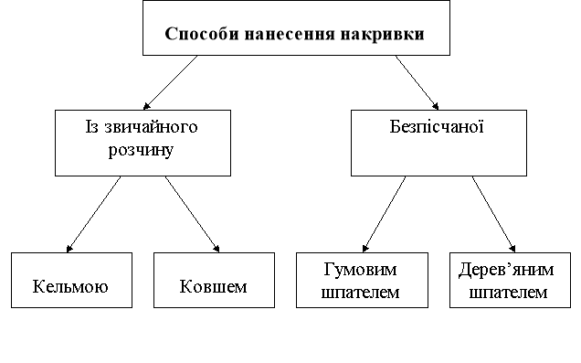

опорний конспект

Призначення затирання
штукатурки

Для надання поверхні
закінченого вигляду
Для надання поверхні
декоративності

опорний конспект

« Вкругову»

Види
затирання штукатурки

«Врозгін»

опорний конспект
Види терок

Повстяна
Пінопластова і
поропластова
Дерев'яна

.

